REPUBLICA DOMINICANA
Dirección General de las Escuelas Vocacionales de las FF. AA. y de la P.N.
SANTO DOMINGO, D. N.

TODO POR LA PATRIA

06 de junio, 2023.-

DIGEV y PROPEEP gradúan más de 300 nuevos técnicos en distintas especialidades y oficios.

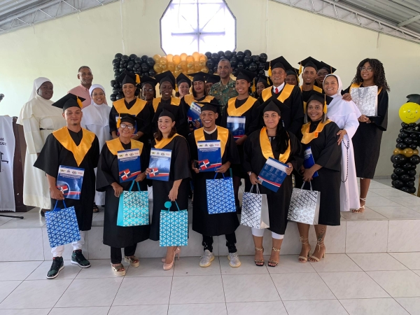
La Dirección General de las Escuelas Vocacionales de las Fuerzas Armadas y de la Policía Nacional (DIGEV), a través del programa Dominicana Digna de los Proyectos Especiales y Estratégicos de la Presidencia (Propeep), graduaron este sábado un total de 385 nuevos técnicos en 23 especialidades.
La ceremonia, que se llevó a cabo en el
Centro de Capacitación Familiar Madre Dominga Guzmán, del ensanche Isabelita del municipio Santo Domingo Este, fue encabezada por el director general de la DIGEV, Mayor General ERD., Juan José Otaño Jiménez; quien motivó a los graduados a seguir adelante hasta lograr una sustancial mejoría en su calidad de vida y la de sus familiares.
Los estudiantes se graduaron en arte culinario, preparación de globos, adaptación de pelo, auxiliar de contabilidad, barbería, bisutería y cocina básica.

También, en corte y costura, corte y peinado, decoración de globo, elaboración de bocadillo, productos químicos, informática, inglés, lencería del hogar, manualidades, maquillaje profesional, masaje corporal, repostería, secretariado auxiliar, tapicería y uñas acrílicas.
Los nuevos técnicos proceden de distintos barrios y sectores de escasos recursos económicos de la referida demarcación.
El programa Dominicana Digna, el Centro Familiar, junto a la DIGEV, han graduado unas 1092 personas en diferentes especialidades desde el año 2021.
En la actividad estuvieron presentes, además de funcionarios del programa Dominicana Digna, la directora del centro, Sol Emmanuela Regalado de la Rosa, así como personalidades pertenecientes al ámbito educativo y comunitario de la zona.
Finalmente, el Mayor Otaño Jiménez ERD., al hacer entrega de certificados y laptops a unos 21 estudiantes sobresalientes, les exhortó a seguir adelante con los conocimientos adquiridos insertándose en la vida laboral o emprendiendo su propio negocio.
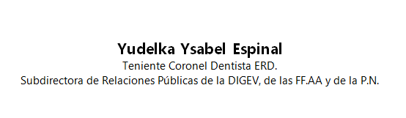

SUB-DIRECCIONDE RELACIONESPUBLICAS
6/06/2023.

